Положение
ПОЛОЖЕНИЕ О ПРОВЕДЕНИИ ОНЛАЙН-ЧЕМПИОНАТА РОССИИ ПО ИГРЕ КОРНХОЛ
1. ОБЩАЯ ИНФОРМАЦИЯ.
Онлайн-чемпионат проводится с целью оценки спортивной и технической подготовки участников, выявление лучших спортсменов на основании состязательного процесса в условиях невозможности проведения традиционных спортивных мероприятий из-за пандемии коронавируса.
Задача – популяризация настольных спортивных игр, поддержка здорового образа жизни, знакомство с игроками, уровнем игроков в разных регионах страны, совершенствование спортивного мастерства и спортивного духа участников, физической и психологической реабилитации людей с инвалидностью, привлечение внимания государственных, общественных и коммерческих организаций к проблемам людей с инвалидностью. Руководство организацией и проведением соревнований осуществляет Федерацией настольных спортивных игр России.
2. ПОРЯДОК ПРОВЕДЕНИЯ И УСЛОВИЯ ДОПУСКА УЧАСТНИКОВ.
Онлайн-чемпионат России по игре Корнхол проводится с 17.06.2021 по 20.07 2021 года.
Участниками турнира, становятся игроки, имеющие возможность проводить игру с инвентарём, соответствующим требованиям пункта 4.1 настоящего Положения, подавшие заявку на участие в онлайн-чемпионате по игре Корнхол до с 16.06. 2021 года и оплатившие вступительный взнос в сумме 300 рублей.
Для участия в чемпионате России, необходимо в заявке указать:
1.Фотографию игрового стола
2.Фамилия, Имя, Отчество
3.Местожительство – город, область
4.Название команды (при наличии)
5.Контактные данные – номер телефона, электронную почту
6.Заявки подаются по электронной почте в адреса: fnsirus@gmail.com,centrnovus@list.ru
3.РУКОВОДСТВО И СУДЕЙСТВО
Общее руководство подготовкой и проведением соревнования осуществляет Федерация настольных спортивных игр России (далее «ФНСИР»). Непосредственное проведение соревнований возлагается на судейскую коллегию. Судейская коллегия формируется руководством ФНСИР.
Главный судья соревнования – Андрей Юрьевич Вассман (тел.+7 921 746-56-83)
4.1. ТРЕБОВАНИЯ К ИГРОВОМУ ИНВЕНТАРЮ
Инвентарь состоит из игровой доски и мешочков (рис.1), наполненных кукурузными зернами (8 штук). Размер игровой доски приведён на рис.2
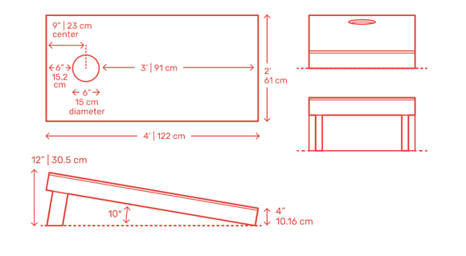
4.2. ТРЕБОВАНИЯ К ТЕХНИЧЕСКОМУ ОСНАЩЕНИЮ
Участник турнира должен:
- обеспечить устойчивое интернет-соединение в используемом помещении;
- установить игровую доску таким образом, чтобы она была видна на экране целиком;
- разместить видеокамеру(смартфон) со стороны зачетной зоны в направлении зоны броска, с возможностью перемещения видеокамеры (смартфона), при необходимости, к любой точке игрового зала.
4.3. ТРЕБОВАНИЯ К ОДЕЖДЕ И ИГРОКАМ
Игрок должен иметь аккуратный и опрятный внешний вид.
4.4. ИСПОЛЬЗОВАНИЕ ZOOM–КОНФЕРЕНЦИИ
Для использования zoom-конференции необходимо скачать программу ZOOM на смартфон или компьютер, перейти по предложенной судейской коллегией ссылке в зал конференции. Объявленный судьей игрок включает видео изображение игровой площадки и звук. Остальные, участвующие в конференции игроки и зрители, изображение и звук выключают, в ожидании своей очереди.
В назначенное судейской коллегией время на zoom-конференцию вызываются, определенные заранее, игроки для проведения соревнований.
5. ПРОВЕДЕНИЕ ЧЕМПИОНАТА
Онлайн-чемпионат России по Корнхолу проводится в личном и командном зачете в один или два этапа (в зависимости от количества заявившихся игроков).
Первый этап – все зарегистрированные участники играют, согласно составленному судейской коллегией календарю, пять игр (по восемь бросков в каждой игре). Результатом игры будет являться сумма пяти игр. Количество игроков, вышедших во второй этап будет определяться судейской коллегией в зависимости от количества участников, подавших заявки на данное соревнование.
Второй этап (финал) – участники, прошедшие в финал, играют пять игр (по восемь бросков в каждой игре). Победители финала будут определяться по максимальной сумме набранных очков в этой части соревнования.
6. ПРАВИЛА ИГРЫ
Соревнования проводятся в соответствии с правилами игры, утвержденными ФНСИР для данного чемпионата.
Цель игры - попасть мешочками в отверстие на специальной игровой доске. Метание мешочков происходит с расстояния 6 метров 40 см от нижнего края игровой доски до точки броска. Игрок бросает 8 мешочков.
1.Попадание в отверстие – 3 очка.
2.Попадание на игровое поле – 1 очко.
3.Если мешочек не попадает на поле и в отверстие, а также если падает с поля во время бросков других мешочков – 0 очков.
В зачет идет сумма набранных очков. Максимальная сумма в одной игре – 24 очка.
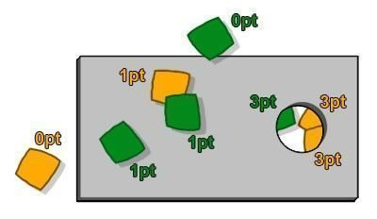
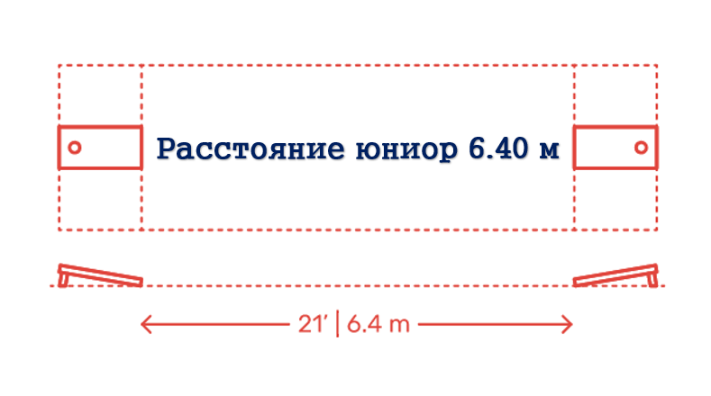
7. ОПРЕДЕЛЕНИЕ ПОБЕДИТЕЛЕЙ
Первое место в личном зачете занимает игрок, набравший наибольшее количество очков в финальном этапе турнира. При равенстве очков у двух и более игроков, сравнивают показатели лучшей игры в финальном этапе. Если и лучшая игра имеет одинаковое количество очков, то сравнивается вторая лучшая игра и т.д.
Первое место в командном зачете присуждается команде, у которой будет наибольшая сумма очков трёх лучших (занявших более высокие места) игроков команды во всех трёх этапах соревнования. При равенстве очков у двух и более команд, более высокое место занимает команда с лучшим показателем игрока личного зачета. При равенстве и этого показателя, сравнивают результаты вторых игроков и т.д.
8. НАГРАЖДЕНИЕ
Все участники соревнования получают сертификаты участника. Игроки, занявшие призовые места, награждаются призами и дипломами отдельно мужчины и женщины. Победители в командном зачете получают дипломы. Победители в личном зачете среди мужчин и женщин получают чемпионское кольцо, медаль, диплом.

